Python中常用小函数的介绍使用

# len()函数

**len()是一个函数，可以用来求字符串或列表或字典等的长度**。

str1 = 'I love you!'  
list1 = ['I','love','you','!']  
dict1 = {'name':'zhaohong','age':24}  
print(str(len(str1))) #11  
print(str(len(list1)))#4  
print(str(len(dict1)))#2

# type()函数

**用来判断一个数据或变量的数据类型**。

print(type('aaa'))#<class 'str'>  
print(type([]))#<class 'list'>  
print(type({}))#<class 'dict'>  
print(type(()))#<class 'tuple'>

print(type(3))#<class 'int'>  
print(type(3.1415))#<class 'float'>  
print(type(3.13+8.9j))#<class 'complex'>

# isinstance(object,type)函数：返回布尔值

str1 = 'BUPT'  
a = 99  
b = 89.09  
c = 3+8j  
list1 = ['A','B']  
tuple1 = ('34','23')  
dict1 = {'name':'zhaohong'}  
print(isinstance(str1,str))#True  
print(isinstance(a,int))#True  
print(isinstance(b,float))#True  
print(isinstance(c,complex))#True  
print(isinstance(tuple1,tuple))#True  
print(isinstance(list1,list))#True  
print(isinstance(dict1,dict))#True

# range()函数

## range函数介绍：

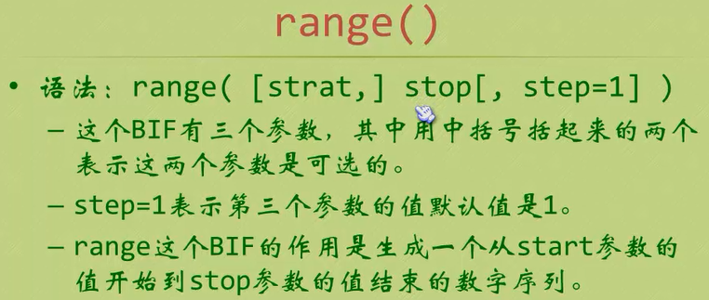

## 三个参数介绍

三个参数都必须为整数（可以为负数）。

### 第一个参数：起始点start

### 第二个参数：终止点stop（注意获取的值中不能包括终止点）

**range函数可以看做一个左闭右开的区间列表**。

### 第三个参数：步长step

## 参数个数不同对应的情况

### 当只有一个参数时：默认起点为0，步长为1，该参数为终止点。

range(n) 获取的值为**0,1,2,3......n-1**;共n个数，从0到n-1。

aa = range(3)  
print(list(aa))  
ab = range(-3)  
print(list(ab))

### 当只有两个参数时：第一个参数表示起点，第二个表示终止点，步长默认为1。

**range(n,m)**是一个**左闭右开区间列表**，从n到m-1。

### 当参数有三个时：第一个参数表示起点，第二个表示终止点，第三个参数表示步长。注意：步长也必须为整数。

cc = range(2,-4,-1)  
print(list(cc))#[2, 1, 0, -1, -2, -3]

## 示例：

a = range(3)  
print(list(a))#[0, 1, 2]  
b = range(2,5)  
print(list(b))#[2, 3, 4]  
c = range(-6,7,3)  
print(list(c))#[-6, -3, 0, 3, 6]

# Python中的eval()函数

**可以自动的将内容转化为相应类型。**

## 功能：将字符串str当成有效的表达式来求值并返回计算结果。

## 语法及参数介绍

**语法： eval(source[, globals[, locals]]) -> value**

**参数：**

**source：一个Python表达式或函数compile()返回的代码对象**

**globals：可选。必须是dictionary**

**locals：可选。任意map对象**

## 使用示例

### 如果是一个字符串，两端具有引号，则eval可以将字符串两端的引号去除。

str ='"nihaoma"'

str1 = eval(str);

print(str);# "nihao"

print(str1); # nihao

**可以把list,tuple,dict和string相互转化。**

#################################################

### 字符串转换成列表

>>>a = "[[1,2], [3,4], [5,6], [7,8], [9,0]]"

>>>type(a)

<type 'str'>

>>> b = eval(a)

>>> print b

[[1, 2], [3, 4], [5, 6], [7, 8], [9, 0]]

>>> type(b)

<type 'list'>

#################################################

### 字符串转换成字典

>>> a = "{1: 'a', 2: 'b'}"

>>> type(a)

<type 'str'>

>>> b = eval(a)

>>> print b

{1: 'a', 2: 'b'}

>>> type(b)

<type 'dict'>

#################################################

### 字符串转换成元组

>>> a = "([1,2], [3,4], [5,6], [7,8], (9,0))"

>>> type(a)

<type 'str'>

>>> b = eval(a)

>>> print b

([1, 2], [3, 4], [5, 6], [7, 8], (9, 0))

>>> type(b)

<type 'tuple'>

# input()函数

a,b,c = eval(input('请输入a，b，c的值：'))#请输入a，b，c的值：2,3,4  
print([a,b,c])#[2, 3, 4]